附件1

省级机关医院增值服务介绍及预约方式

一、2021河海大学教职工体检预约流程说明
尊敬的河海大学离退休教职工：
您好！感谢您选择江苏省省级机关医院健康管理中心，我们将竭诚为您服务！我们为贵单位提供集中体检服务，时间为2022年04月25日—2022年04月29日。为避免因体检人员过于集中导致员工候检时间过长，请您在微信公众号（江苏省省级机关医院健康管理中心）提前预约体检日期。智能手机操作困难的老同志，可致电：025-83310056进行人工预约；并按照预约日期和时间段准时参加体检，便于我们充分准备，保证体检服务质量。
江苏省省级机关医院健康管理中心全面推行预约体检制度，微信预约方式如下：
1、扫描二维码，关注“江苏省省级机关医院健康管理中心”微信公众号。
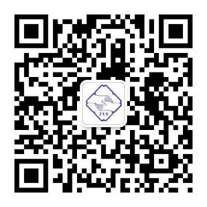
2、在微信公众号菜单里选择《体检预约》。
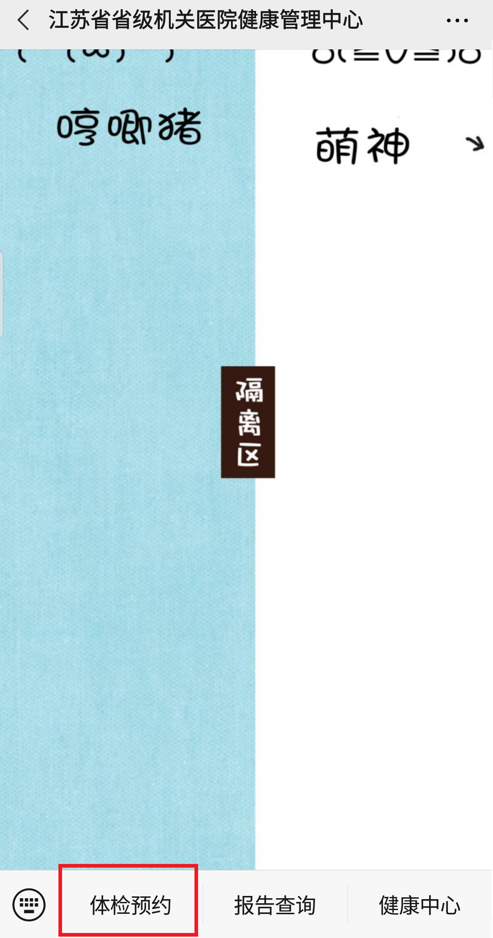
3、首次登陆用户输入手机号码进行注册。
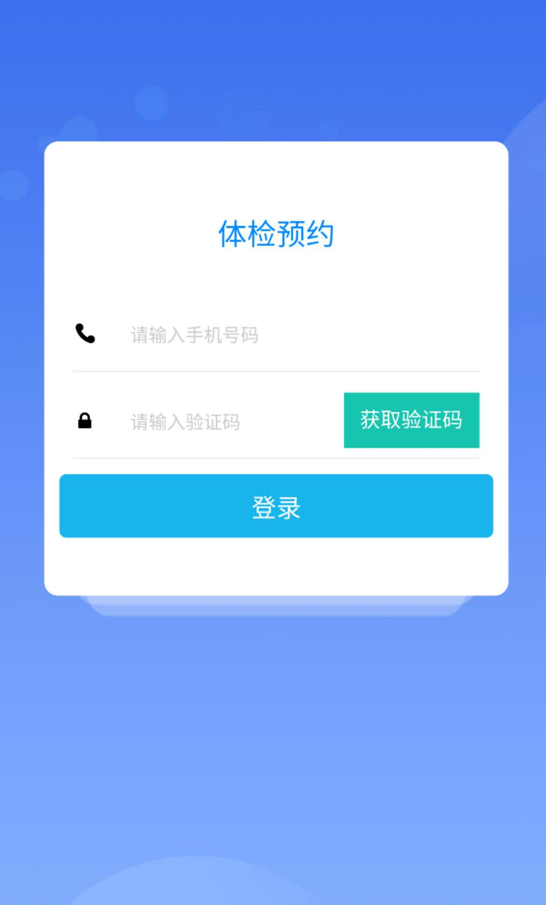
4、登陆用户填写个人基本信息。
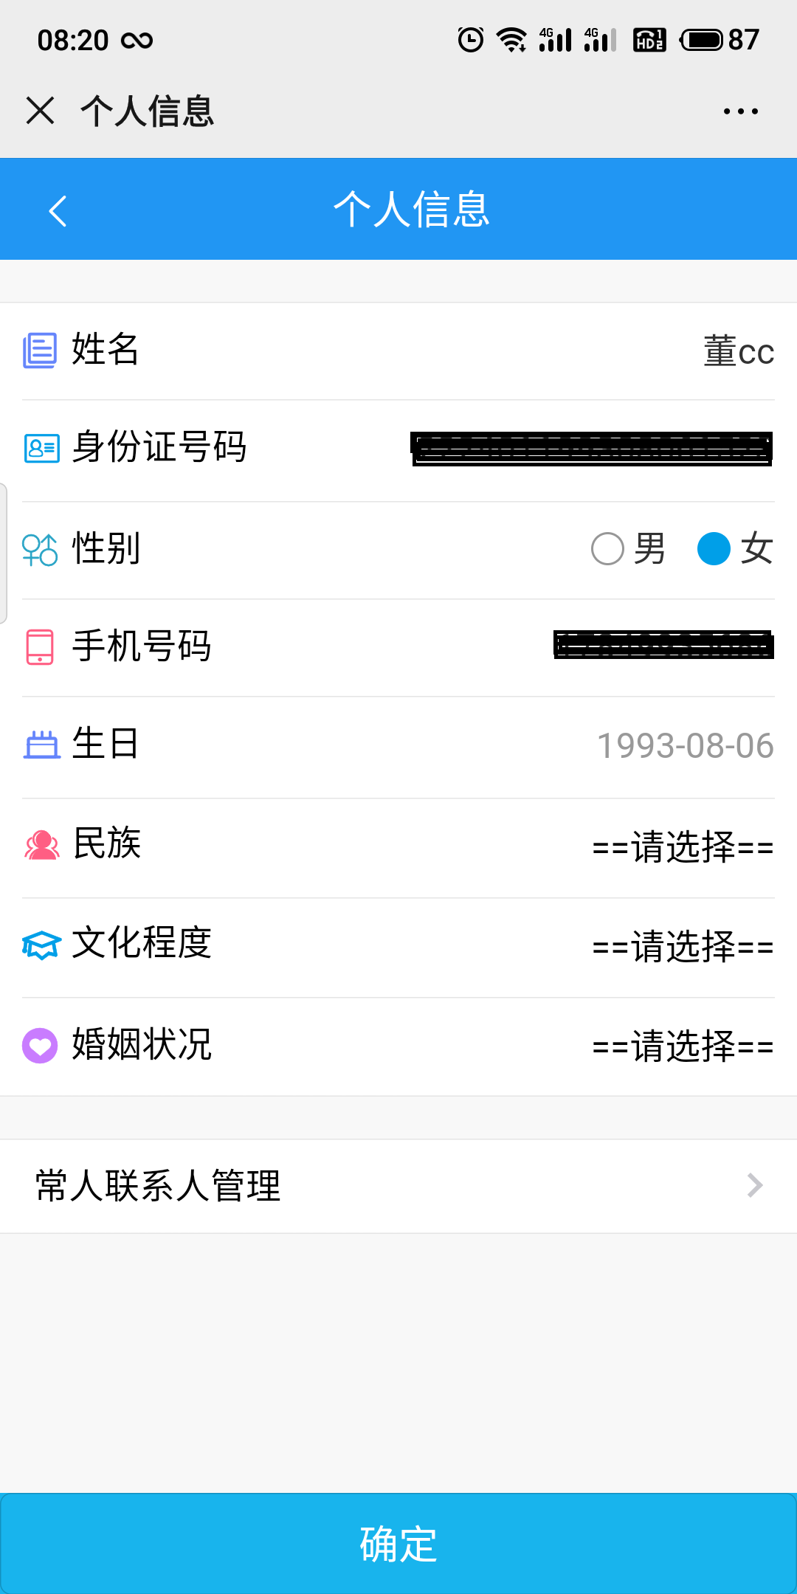
5、请仔细阅读提醒。
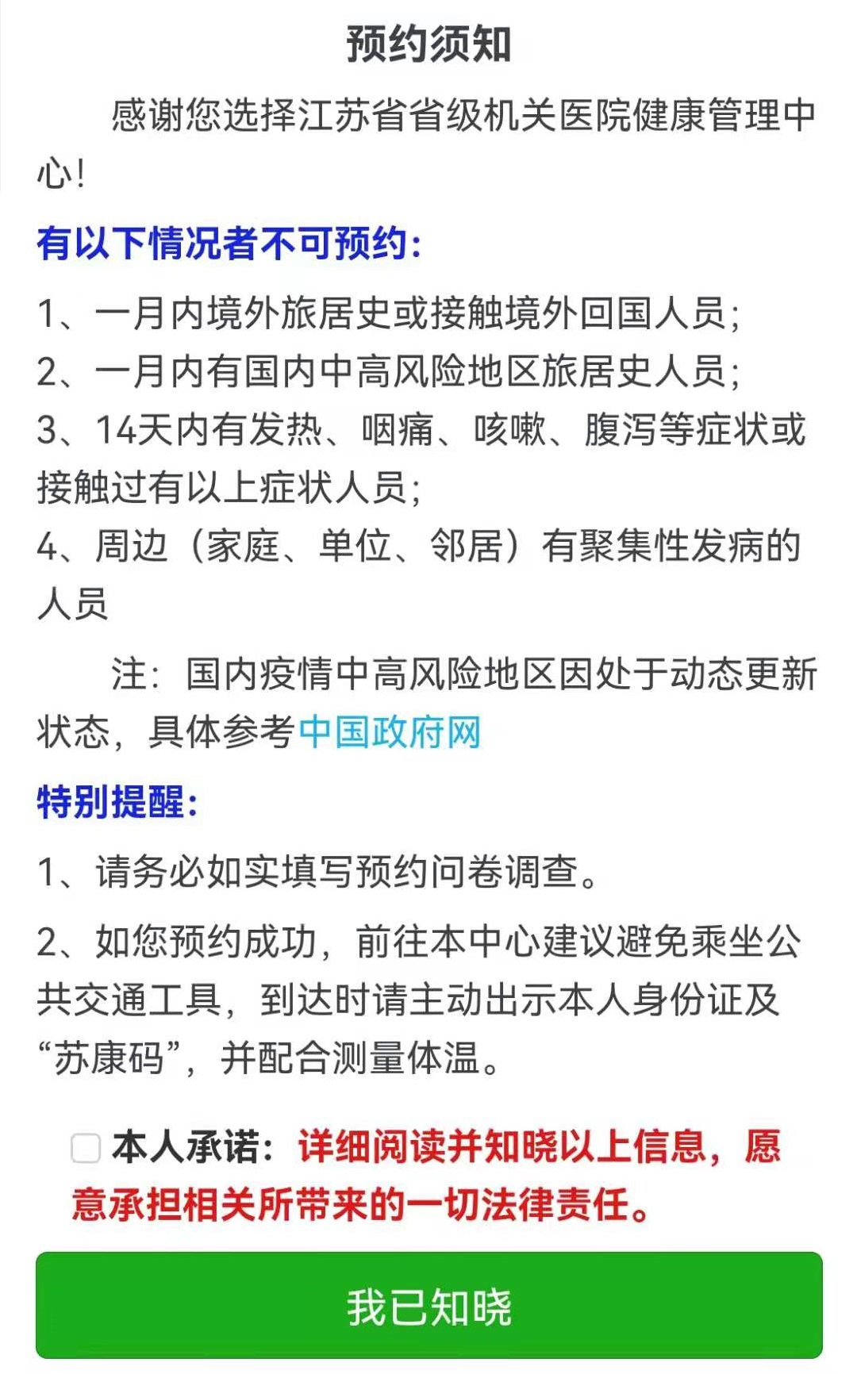
6、主页选择《团体体检》
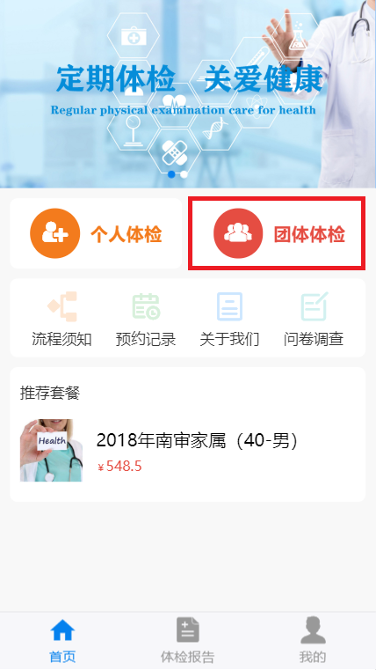
7、请如实填写问卷。
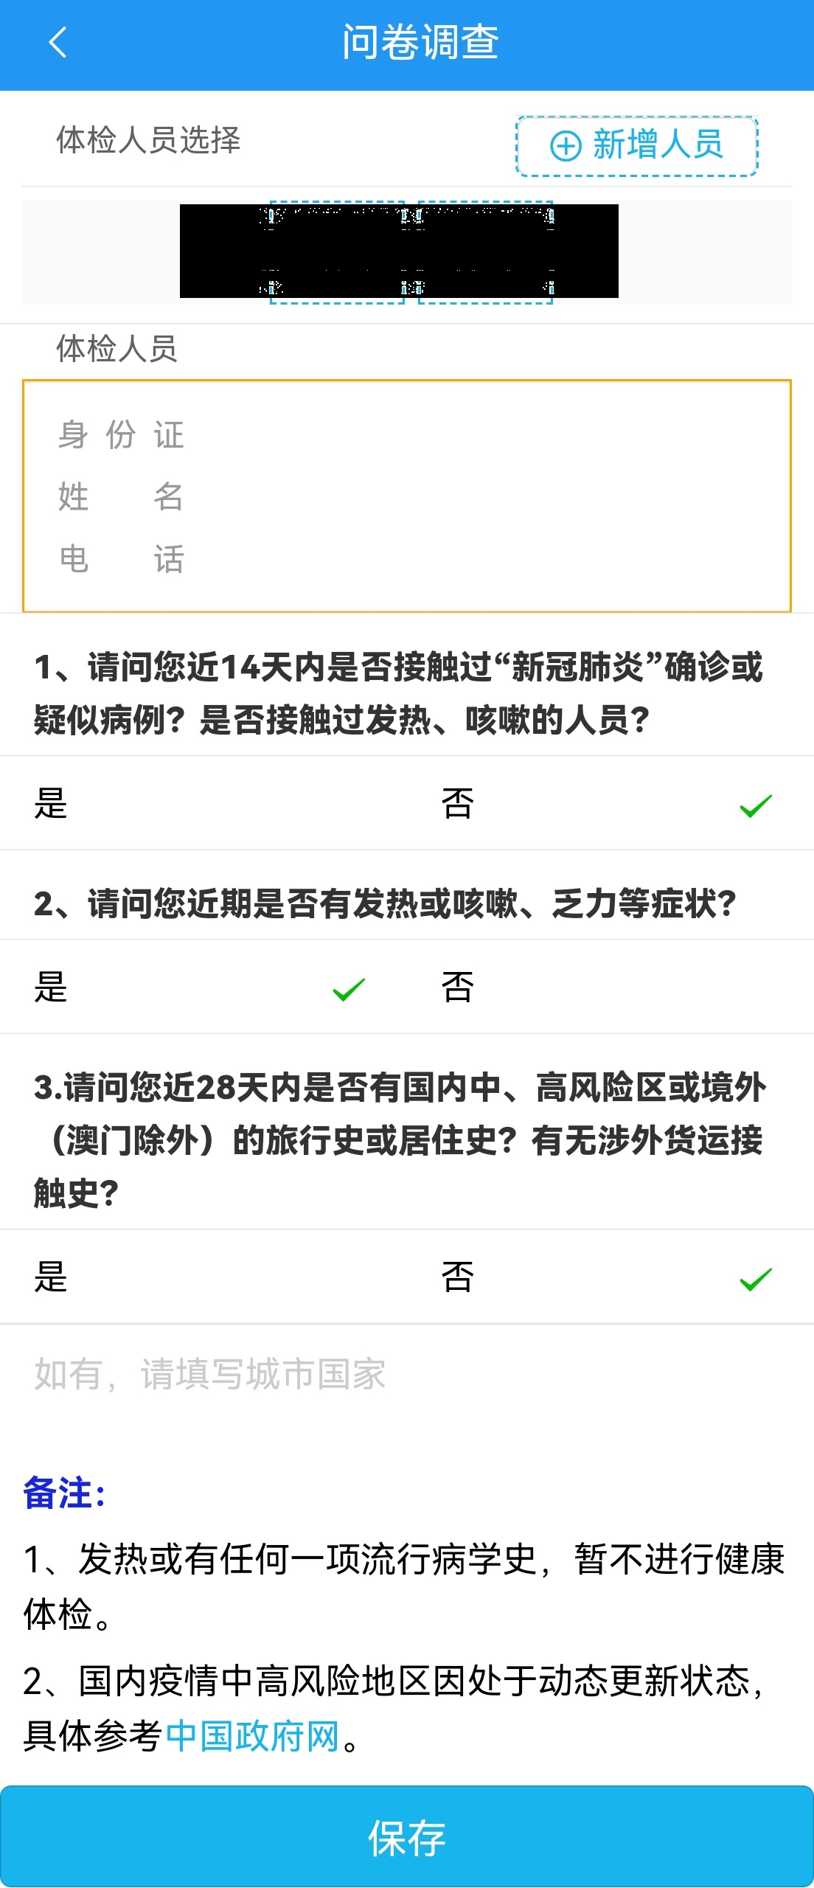
8、进入后显示能进行预约批次。
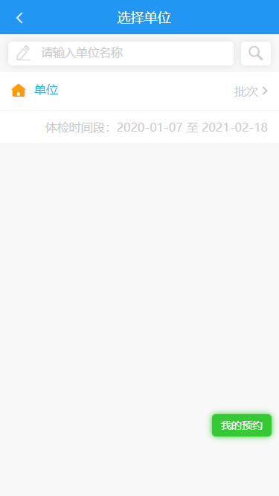

9、选择体检人员，选择对应出现的日期/时段。
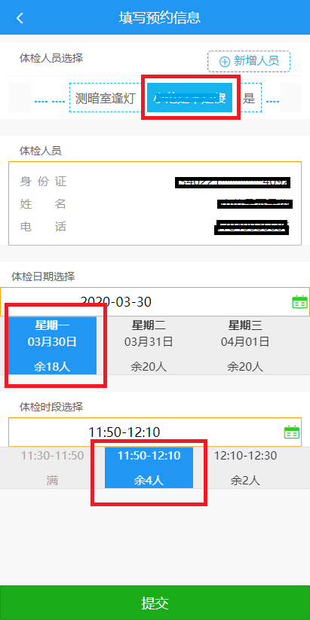
10、预约后显示预约内容即为预约成功。
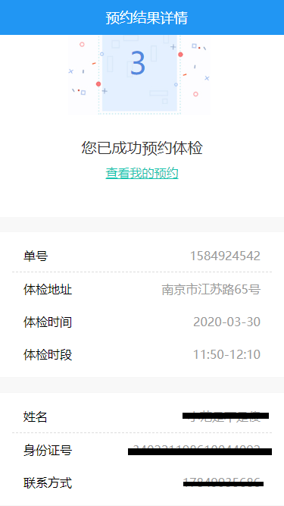
江苏省省级机关医院健康管理中心地址位于南京市鼓楼区颐和路2号（江苏路转盘旁），可乘3路、8路、22路、42路、74路、78路到傅佐路站，乘318路到江苏路西站，步行50米内即到。
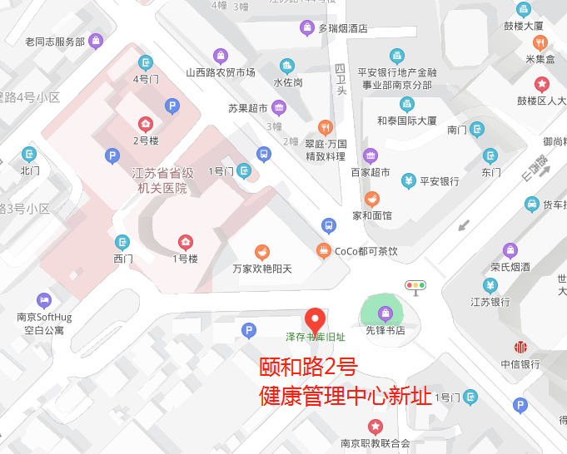
二、江苏省省级机关医院健康管理中心体检须知
检前：
- 健康管理中心开设检前门诊：为您提供健康咨询，了解个人需求，定制个性化“1+X”体检方案。
- 体检时请携带本人身份证及省、市医保卡根据个人需求在本中心挂号进行加项。
检中：
- 体检当天请携带身份证，实名制体检。
- 年老体弱或行动不便者，请家属陪同体检。
- 体检当日请空腹（禁食、禁水）, 待空腹检查项目完成后方可饮食。高血压、心脏病、哮喘等慢性疾病患者，可以饮少量水服药，必要时随身携带药物。
- 检查前一天的晚餐应以清淡的食物为主；不做剧烈运动；不饮酒。
- 体检当天着装宽松、方便穿脱；不穿戴金属纽扣、塑料亮片等饰物的衣服，不穿戴金属托的文胸；勿戴隐形眼镜。
- 男性体检注意事项：男科彩超检查（前列腺+膀胱）需膀胱充盈。
- 女性体检注意事项：请避开经期；妇科检查、经阴道超声检查适用于已婚者，未婚者不行此两项检查；怀孕及准备怀孕者不能进行放射性检查；妇科彩超检查（子宫+附件）需膀胱充盈。
- 本中心采用全流程导诊系统，您所有的体检项目均由系统分配；体检当日请听从工作人员安排，在指导下于自助打印机上完成体检指引单打印，按导诊流程进行体检。体检结束请将指引单交至一楼中心服务台，并留下您的电话号码；体检报告由单位联系人统一领取，约为15个工作日。
检后：
- 体检者可通过“江苏省省级机关医院健康管理中心”微信公众号查询体检报告（二维码附后）。
- 体检结果如有重大异常，中心工作人员将及时通知体检者本人，（检后电话：025-89699015、15380918612；请您注意接听！）并指导其至健康管理门诊进行咨询。
- 健康管理中心开设健康管理门诊，开放时间为：
健康管理门诊 | 时间 | 地点
放射读片 | 周一至周五14：30-17：00 | 健康管理中心130室
内分泌专业咨询 | 周一至周五14：00-17：00 | 健康管理中心223室
心血管专业咨询 | 周一至周五14：00-17：00 | 健康管理中心123室
消化专业咨询 | 周二、周四14：00-17：00 | 健康管理中心124室
妇科专业咨询 | 周三、周五14：00-17：00 | 健康管理中心124室

三、体检项目
（一）教职工及离退休人员体检项目表
教职工及离退休人员体检项目表

序号 | 体检服务项目 | 说明
1 | 内科 | 一般情况、心、肺、肝、脾等
2 | 外科 (男) | 四肢、脊柱、淋巴结、甲状腺、肛诊（直肠、前列腺）等
3 | 外科(女) | 四肢、脊柱、淋巴结、甲状腺、肛诊等
4 | 五官科 | 耳、鼻、喉
5 | 眼科 | 视力、外眼，＞40岁或高血压者 + 眼底
6 | 血压
7 | 血常规 | 18项
8 | 尿常规 | 尿液分析全套
9 | 肝功能 | ALT、AST、GGT
10 | 肾功能 | 肌酐、尿素氮、尿酸
11 | 血糖 | 空腹血糖
12 | 血脂四项 | TG、CHO、HDL-C、LDL-C
13 | 甲状腺功能三项 | T3、T4、TSH
14 | 肿瘤标志  （定量） | 甲胎蛋白（AFP）
15 | 肿瘤标志  （定量） | 癌胚抗原（CEA）
16 | 肿瘤标志  （定量） | 胰腺癌肿瘤筛检（CA199）
17 | 肿瘤标志  （定量） | 前列腺特异性抗原（TPSA）（男性项目）
18 | 肿瘤标志  （定量） | 卵巢癌肿瘤筛检（CA125）（女性项目）
19 | 心电图 | 12导联心电图
20 | 胸片（<45岁） | 重大阳性（须进一步检查和治疗）者免费出片
21 | 胸部CT平扫 （≥45岁） | 重大阳性（须进一步检查和治疗）者免费出片
22 | B超 | 甲状腺
23 | B超 | 肝、胆、胰、脾、双肾
24 | B超（≥45岁） | 膀胱、前列腺（男性）
25 | 材料+主检+早餐

（二）女教职工妇女病普查项目表
序号 | 体检服务项目 | 说明
1 | 乳腺手诊、B超
2 | 妇科手诊
3 | 白带常规阴道分泌物检查
4 | 宫颈刮片
5 | 妇科B超（未婚腹超，已婚阴道B超）
6 | 淋球菌、梅毒螺旋体、白带常规 | 仅幼儿园女教职工妇保所健康证审核要求加做项目。
7 | 材料+主检

